**Industrie 4.0: Fraunhofer-Forscher sieht großes Potenzial für den Mittelstand**

**Mit der Industrie 4.0 kommen Internettechnologien in die Fabrik. Aktuelle Studien zeigen, dass dies eine Chance für den Mittelstand ist. Ein Fraunhofer-Experte macht den Unternehmern Mut, sich auf Neuland zu wagen.**

(Rostock/Darmstadt/Graz) „Industrie 4.0“ nennt man die vierte industrielle Revolution. In dieser kommen vor allen aus dem Internet bekannte Kommunikationstechnologien in der Fabrik zum Einsatz. Die Produktionsstätten erhalten dadurch eine gewisse Intelligenz, um auch bei Kleinserien oder Einzelstücken hocheffizient zu arbeiten. „Dabei sollte jedoch nicht der Eindruck entstehen, dass der Mensch keinen Platz mehr in dieser Arbeitswelt hat“, sagt Professor Bodo Urban, Abteilungsleiter „Interactive Document Engineering“ und Standortleiter des Fraunhofer IGD in Rostock. „Sie wird auch aus mehr bestehen, als einem Menschen und einem Hund“.

Urban spielt damit auf ein scherzhaft gemeintes Schreckgespenst an. Demnach ist die Mitarbeiterstruktur eines Industrie 4.0-Werkes lediglich ein Mann und ein Hund. Der Mann hat die Aufgabe den Hund zu füttern und der Hund passt auf, dass der Mann nicht an die Maschinen und Computer geht. Nach Urban wird in der Industrie 4.0 die Zusammenarbeit zwischen Mensch und Maschine deutlich unmittelbarer ausfallen. Die Maschinen und Roboter werden hierfür Sehen lernen und auf die Mitarbeiter reagieren. Der Mensch behält dabei stets den Überblick, da intelligente Assistenzsysteme ihm alle wichtigen Informationen zum Beispiel auf Bildschirmen, Tablets oder AR-Datenbrillen bereitstellen. Die Fabrik versteht dabei zu einem gewissen Grad, was wie passieren muss, damit die Produktion bestmöglich erfolgen kann. Steuerung, Kontrolle und Störungsbehebung sind dabei nach wie vor die Aufgabe des Menschen.

2014 hatten lediglich 29 Prozent der Deutschen Mittelständler eine explizite Strategie zur Einführung von Industrie 4.0. Für 70 Prozent der Befragten hatte der Einsatz in der Produktion noch keine oder nur eine geringe Bedeutung. Urban ist der Überzeugung, dass hier bereits ein Umdenken einsetzt und dennoch der überwiegende Anteil der Mittelständler die Chancen der Industrie 4.0 unterschätzt. „Der hochspezialisierte deutsche Mittelstand kann mit diesen Technologien seine Wettbewerbsfähigkeit halten und vielleicht sogar den Marktvorsprung ausbauen“, sagt Urban, der mit seinem Forscherteam daran arbeitet, den Werkern das einfache Handhaben der hochkomplexen Maschinenparks zu ermöglichen.

Weiterführende Informationen:

<http://igd-r.de/PlantAtHand>

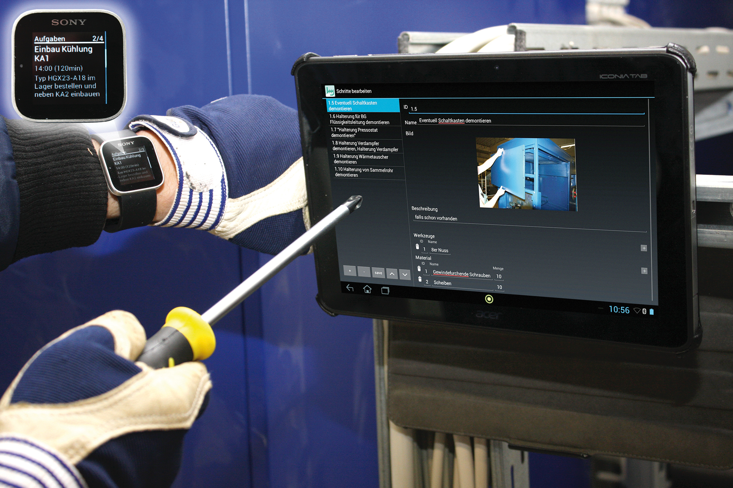

Bild: [M] Industrie 4.0 bedeutet alle notwendigen Informationen zum richtigen Zeitpunkt in der richtigen Form zur Verfügung zu haben. Tablet und Smartwatch sind dabei wichtige Werkzeuge des Monteurs. Fraunhofer-Forscher Bodo Urban sieht ein großes Potential für den Mittelstand.  
(Nutzungsrechte: Fraunhofer IGD)

**Institutsprofil**

Das Fraunhofer IGD ist die weltweit führende Einrichtung für angewandte Forschung im Visual Computing. Visual Computing ist bild- und modellbasierte Informatik und umfasst unter anderem Graphische Datenverarbeitung, Computer Vision sowie Virtuelle und Erweiterte Realität.

Vereinfacht ausgedrückt, machen die Fraunhofer-Forscher in Darmstadt, Rostock, Graz und Singapur aus Informationen Bilder und holen aus Bildern Informationen. In Zusammenarbeit mit seinen Partnern entstehen technische Lösungen und marktrelevante Produkte.

Prototypen und Komplettlösungen werden nach kundenspezifischen Anforderungen entwickelt. Das Fraunhofer IGD stellt dabei den Menschen als Benutzer in den Mittelpunkt und hilft ihm mit technischen Lösungen, das Arbeiten mit dem Computer zu erleichtern und effizienter zu gestalten.

Durch seine zahlreichen Innovationen hebt das Fraunhofer IGD die Interaktion zwischen Mensch und Maschine auf eine neue Ebene. Der Mensch kann so mithilfe des Computers und der Entwicklungen des Visual Computing ergebnisorientierter und effektiver arbeiten. Das Fraunhofer IGD beschäftigt über 200 Mitarbeiter. Der Etat beträgt rund 19 Millionen Euro.

Dieses Feld, sowie die Tabelle auf der letzten Seite nicht löschen!